
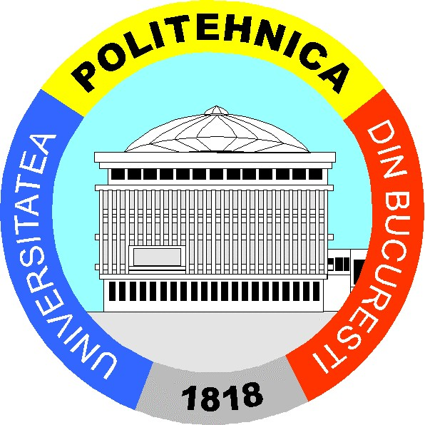




Simpozion

Cercetarea romaneasca si integrarea europeana in domeniul materialelor si tehnologiilor avansate

Timisoara, 2 iunie 2005
Universitatea “Politehnica” Timisoara, Facultatea de Mecanica
Bv. Mihai Viteazu, nr. 1

UNIVERSITATEA POLITEHNICA BUCURESTI
PROGRAMUL NATIONAL DE CERCETARE, DEZVOLTARE, INOVARE
MATNANTECH
MINISTERUL EDUCATIEI SI CERCETARII
COLEGIUL CONSULTATIV PENTRU CERCETARE DEZVOLTARE INOVARE
COMISIA 4 PENTRU MATERIALE NOI, MICRO SI NANOTECHNOLOGII
ASOCIATIA PENTRU CERCETARE MULTIDISCIPLINARA DE VEST ACM-V
CAMERA DE COMERT, INDUSTRIE SI AGRICULTURA TIMISOARA CCIAT
EUROINFO CENTRE TIMISOARA

12.30-13.00Suportul acordat de proiectul european ROMNET-ERA pentru participarea la Programul de excelenta CEEX si la programele europene
Acad. Dan Dascalu, Director general INCD-Microtehnologie Bucuresti
13.00-13.20Participarea mediului ştiinţific la elaborarea Strategiei de Inovare Regională a Regiunii V Vest Romania
Dr Nicolae Farbas, Presedintele ACM-V
13.20-13.40O abordare regională a PC6 prin dezvoltarea cooperării între Punctele Regionale de Contact
Ing. Rodica Jurcuţ, Manager Euro Info Centre, CCIAT Timişoara
13.40-14.00
Pauza de cafea
14.00-16.00Masa rotunda: Integrarea europeana a cercetarii din perspectiva nationala si regionala: actiuni practice.
Moderatori: Prof. Dr. Ing. Dorin Dehelean (Presedinte Comisia 4), Acad. Dan Dascalu (Vicepresedinte Comisia 4 )
10.00-10.10Deschiderea Simpozionului
10.10-10.40Educatie - Cercetare - Dezvoltare de Produs. De la material la prototip, Prof. Dr. Ing. Ion Visa, Rector, Universitatea Transilvania Brasov
10.40-11.10Programul National CDI “Materiale Noi, Micro si Nanotehnologii – MATNANTECH”
Prof. Dr. Ing. Ecaterina Andronescu, Director Program MATNANTECH, Rector, Universitatea “Politehnica” din Bucuresti
11.10-11.40Proiectul european “From Micro-and Nanoscale Science to New technologies for Europe”, MNT ERA-Net
Dr. Corneliu Trisca-Rusu, director executiv, Program MATNANTECH
11.40-12.10
Programul de excelenta CEEX si Programul cadru PC7
Ing.Serban Panaitescu, Director general, Centrul national de Management programe, Bucuresti
12.10-12-30
Pauza cafea
Program

